# Отчет по тесту "Базовый профиль" (Leak)

Данные испытания проводились в рамках задачи - [XSETA-2](http://jira.xset.ru:8080/browse/XSETA-2) (Проведение тестов на поиск максимума).

* Конфигурация среды для нагрузочного тестирования
* Цели тестирования
* Выводы
* Рекомендации
* Описание тестов
  + №
  + Базовый профиль
* Результаты тестирования
  + Базовый профиль

# ****1 Конфигурация среды для нагрузочного тестирования****

|  |  |  |
| --- | --- | --- |
| № | Наименования ресурса | Значение |
| 1 | ОС | Выпуск: Windows 11 Домашняя для одного языка  Версия: 22H2  Сборка ОС: 22621.2428  Взаимодействие: Windows Feature Experience Pack 1000.22674.1000.0  разрядность: 64 bit. |
| 2 | CPU | 11th Gen Intel(R) Core(TM) i7-1165G7 @ 2.80GHz   2.70 GHz  4 ядра |
| 3 | RAM | 16,0 ГБ |
| 4 | Жесткий диск | 512 Гб,  тип SSD. |

# ****2 Цели тестирования****

* Определение стабильности системы под постоянной нагрузкой
* Выявление «узких мест»
* Проверка соответствия системы SLA

# ****3 Выводы****

* Нагрузка: 60116 операций в тесте.
* Средняя производительность: 33.31 операций в секунду.
* процент отклонения профиля от факта составляет примерно 0.75%.

**Сравнение результатов с профилем**

|  |  |  |  |
| --- | --- | --- | --- |
| **Название транзакции** | **Профиль** | **Факт** | **Отклонение** |
| POST /api/signDoc | 12000 | 12024 | +0.20% |
| GET /api/sendMessage | 29990 | 29997 | +0.02% |
| GET /api/getMessage | 29990 | 29972 | +0.06% |
| POST /api/addDoc | 23684 | 24044 | +1.52% |
| GET /api/getDocByName | 23684 | 24048 | +1.54% |

# ****4 Рекомендации****

# Улучшитm обработку операций с высоким процентом отклонения, таких как GET /api/getMessage.

# ****5 Описание тестов****

**Профиль НТ**

|  |  |  |  |
| --- | --- | --- | --- |
| **№** | **Имя операции** | **Интенсивность ОП/ч** | **Интенсивность в %** |
| |  | | --- | | 1 | | |  |  | | --- | --- | | 1 | POST /api/signDoc | | |  | | --- | | 12000 | | |  |  |  |  | | --- | --- | --- | --- | |  |  |  | 10% | |
| |  | | --- | | 2 | | |  |  | | --- | --- | | 2 | GET /api/sendMessage | | |  | | --- | | 23684 | | |  |  |  |  | | --- | --- | --- | --- | |  |  |  | 25% | |
| |  | | --- | | 3 | | |  |  | | --- | --- | | 3 | GET /api/getMessage | | |  |  | | --- | --- | | 29990 |  | | |  |  |  |  | | --- | --- | --- | --- | |  |  |  | 25% | |
| |  | | --- | | 4 | | |  |  | | --- | --- | | 4 | POST /api/addDoc | | |  |  | | --- | --- | |  | 29990 | | |  |  |  |  | | --- | --- | --- | --- | |  |  |  | 20% | |
| |  | | --- | | 5 | | |  |  | | --- | --- | | 5 | GET /api/getDocByName | | |  |  | | --- | --- | | 23684 |  | | |  |  |  |  | | --- | --- | --- | --- | |  |  |  | 20% | |

## ****5.1 Базовый профиль****

Профиль нагрузки:

|  |  |  |
| --- | --- | --- |
| **Запросы** | **RPS (в сек)** | **Кол-во пользователей** |
| 1 | 3.00 | 10 |
| 2 | 3.04 | 20 |
| 3 | 3.00 | 25 |
| 4 | 3.01 | 25 |
| 5 | 3.04 | 20 |

SLA:

1. **Допустимый процент ошибок:** не более 5%
2. **Допустимая загрузка CPU:** не более 80%

Характер нагрузки

1. /api/signDoc

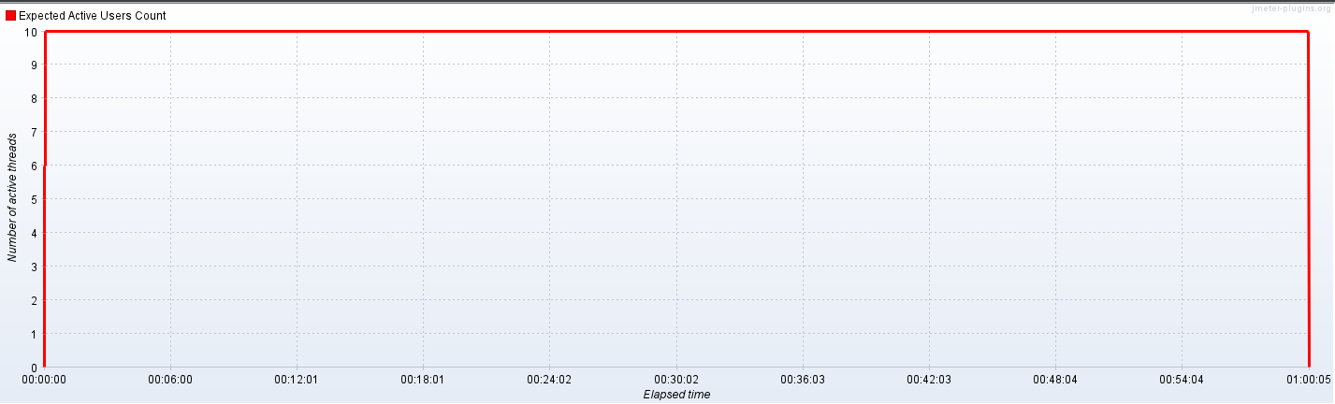

1. /api/sendMessage
2. /api/getMessage

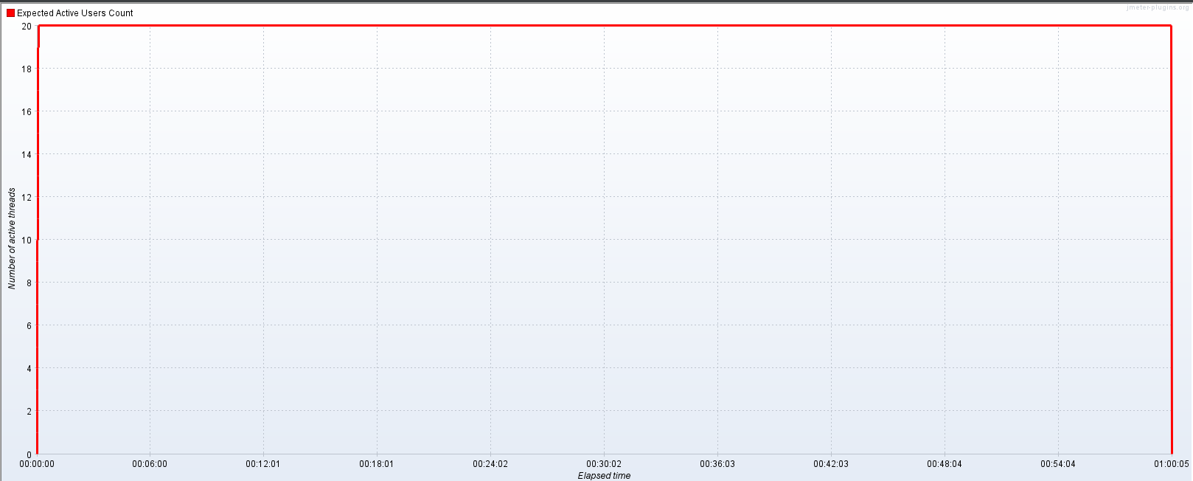

1. /api/addDoc
2. /api/getDocByName

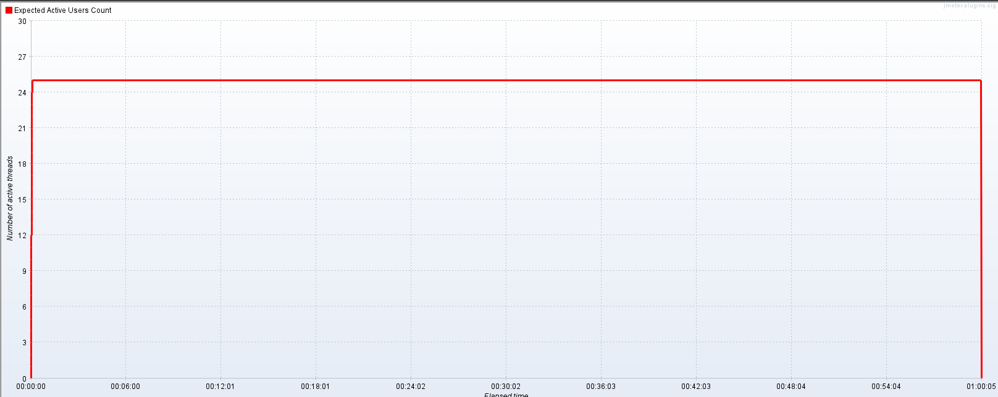

# ****6 Результаты тестирования****

## ****6.1 Поиск максимальной нагрузки****

Данное тестирование проведено в соответствии с МНТ - [ссылка МНТ](http://wiki.xset.ru:8090/pages/viewpage.action?pageId=3440676)

Начало теста 16/07/24, 14:20

Окончание теста 16/07/24, 15:28

**График - Утилизация CPU(Сервер)**

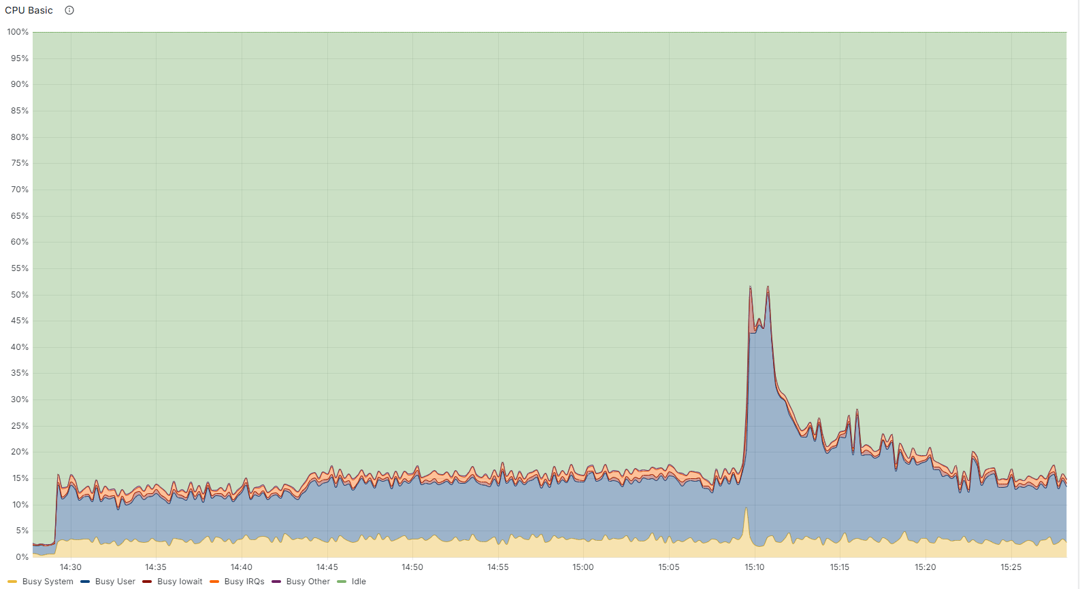

На графике выше видно, что:

• В начале теста использование CPU составляло около 5%.

• По мере продолжения теста, нагрузка на CPU увеличилась до уровня около 15% и оставалась в этих пределах.

• В течение теста наблюдались незначительные колебания нагрузки на CPU, но в целом нагрузка оставалась в пределах 15-20%.

• Система смогла поддерживать стабильную работу с использованием CPU на уровне 15-20% без значительных проблем.

Система не испытывала существенных проблем с нагрузкой на CPU в течение теста. Пиковых значений, которые могли бы указывать на перегрузку или сбой, не наблюдалось, за исключением кратковременного пика до 50% в середине теста, который быстро нормализовался. Все показания находятся в пределах допустимых значений для базового профиля нагрузки.

**Сравнение с показателями отчета по тесту Базовый профиль без применения ручки Leak:**

#### **1. Базовый профиль:**

* **Начальная нагрузка:** около 55%.
* **Средняя нагрузка:** 30-40%.
* **Пики нагрузки:** около 45%.
* **Стабильность:** Поддержка стабильной работы при нагрузке 30-40%.

**Вывод:** Система не испытывала значительных проблем с нагрузкой на CPU, пиковые значения не указывали на перегрузку или сбой.

#### **2. Базовый профиль Leak:**

* **Начальная нагрузка:** около 5%.
* **Средняя нагрузка:** 15-20%.
* **Пики нагрузки:** кратковременный пик до 50% в середине теста.
* **Стабильность:** Поддержка стабильной работы при нагрузке 15-20%.

**Вывод:** Система не испытывала значительных проблем с нагрузкой на CPU, за исключением кратковременного пика до 50%, который быстро нормализовался.

**График - Утилизация RAM(Сервер)**

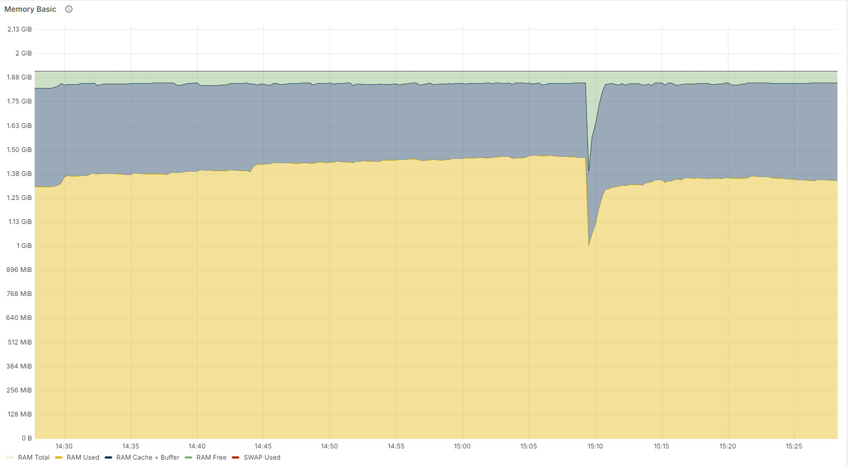

На графике выше видно, что:

• В начале теста использование RAM составляло около 1.38 GiB.

• По мере продолжения теста, нагрузка на RAM оставалась на уровне около 1.88 GiB.

• В течение теста наблюдались значительные колебания использования RAM, с падением до 1.38 GiB в середине теста, что может указывать на освобождение памяти.

• В конце теста использование RAM стабилизировалось на уровне около 1.88 GiB, что больше начальных значений, но не указывает на утечку памяти.

Система испытывала значительные колебания использования RAM в течение теста. Колебания указывают на циклическое освобождение и повторное использование памяти, что может быть результатом периодической очистки или сброса памяти. Несмотря на это, стабилизация на уровне около 1.88 GiB в конце теста указывает на стабильное состояние использования ресурсов.

**Сравнение с показателями отчета по тесту Базовый профиль без применения ручки Leak:**

#### 1. **Базовый профиль**:

* **Начальное использование RAM:** около 1.25 GiB.
* **Среднее использование RAM:** 1.88 GiB (88% от общего объема).
* **Колебания:** Небольшие, использование RAM оставалось стабильным.
* **Стабильность:** Система поддерживала стабильную работу на уровне 88% использования RAM.

**Вывод:** Система не испытывала значительных проблем с нагрузкой на RAM, пиковых значений, указывающих на перегрузку или сбой, не наблюдалось.

#### 2. **Базовый профиль Leak**:

* **Начальное использование RAM:** около 1.38 GiB.
* **Среднее использование RAM:** 1.88 GiB.
* **Колебания:** Значительные колебания, с падением до 1.38 GiB в середине теста.
* **Стабильность:** Использование RAM стабилизировалось на уровне 1.88 GiB к концу теста.

**Вывод:** Система испытывала значительные колебания использования RAM, что может быть связано с циклическим освобождением и повторным использованием памяти. В конце теста наблюдалась стабилизация, что указывает на нормальное состояние использования ресурсов.

* Начало формы
* Конец формы

**График - Скорость чтения дисковой подсистемы(Сервер)**

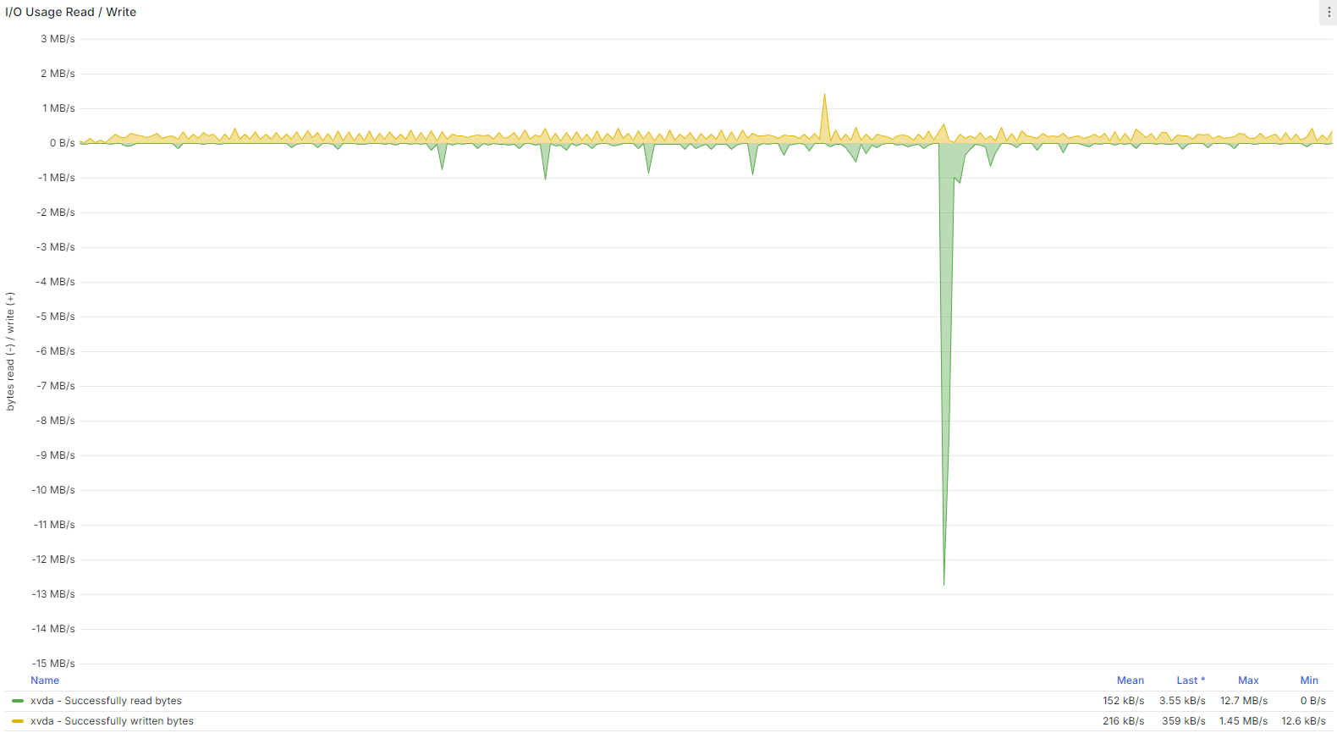

На графике выше видно, что:

• В начале теста скорость чтения дисковой подсистемы составляла около 152 кБ/с, а скорость записи - около 216 кБ/с.

• По мере продолжения теста, скорость чтения оставалась относительно стабильной, колеблясь в пределах 0-12.7 МБ/с, с редкими пиками до 12.7 МБ/с.

• Скорость записи в основном колебалась в пределах 0-1.45 МБ/с, с редкими пиками до 1.45 МБ/с.

• В течение теста наблюдались значительные колебания скорости чтения, с падениями до -15 МБ/с, что указывает на ошибки чтения.

Система справлялась с нагрузкой на дисковую подсистему, но наблюдаются значительные колебания скорости чтения, что может указывать на проблемы с производительностью или конфигурацией дисковой подсистемы. Пиковые значения чтения и записи, а также негативные значения чтения указывают на возможные сбои или перегрузку, требующую дополнительного анализа.

**Сравнение с показателями отчета по тесту Базовый профиль без применения ручки Leak:**

#### 1. **Базовый профиль**:

* Начальная скорость чтения диска: около 100 kB/s.
* Средняя скорость чтения: 35.3 kB/s.
* Скорость чтения колебалась: в пределах 150-450 kB/s.
* Максимальная скорость чтения: достигала 1.43 MB/s.
* Скорость записи: стабильная, в среднем 241 kB/s.
* Стабильность: Система поддерживала стабильную работу без значительных проблем.

**Вывод:** Система демонстрировала стабильность с небольшими колебаниями в скорости чтения и записи. Наблюдался один резкий пик, указывающий на временную интенсивную операцию.

#### 2. **Базовый профиль Leak**:

* Начальная скорость чтения диска: около 152 kB/s.
* Скорость записи: около 216 kB/s.
* Скорость чтения колебалась: в пределах 0-12.7 MB/s.
* Максимальная скорость чтения: до 12.7 MB/s.
* Скорость записи: колебалась в пределах 0-1.45 MB/s.
* Значительные колебания: скорости чтения, с падениями до -15 MB/s.

**Вывод:** Система справлялась с нагрузкой на дисковую подсистему, но значительные колебания скорости чтения указывают на возможные проблемы с производительностью или конфигурацией дисковой подсистемы. Пиковые значения и негативные значения чтения требуют дополнительного анализа на предмет сбоев или перегрузки.

**График - Потребление сетевых ресурсов(Сервер)**

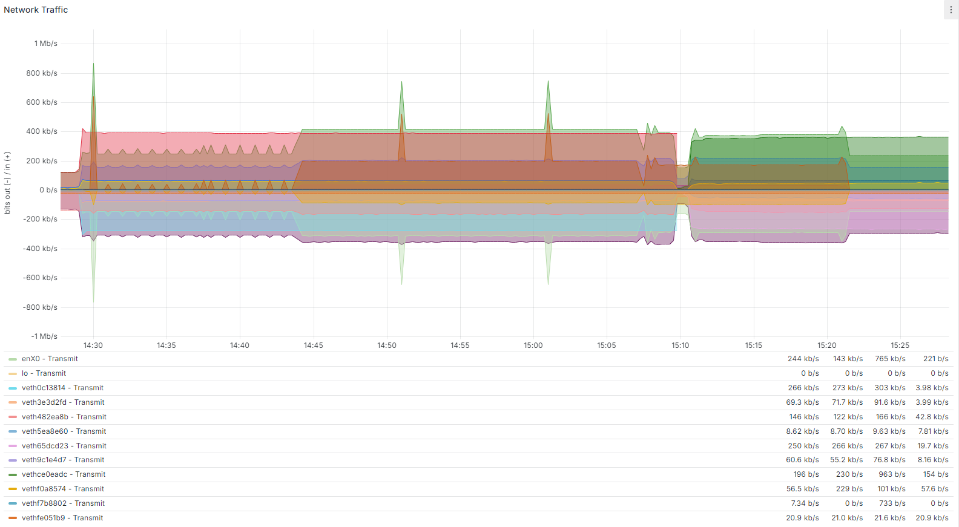

На графике выше видно, что:

• В начале теста скорость передачи данных по сети колебалась в пределах от -1 МБ/с до 244 кБ/с.

• По мере продолжения теста, скорость передачи данных оставалась относительно стабильной, колеблясь в пределах 50-300 кБ/с.

• В течение теста наблюдались колебания скорости передачи данных, с несколькими значительными пиками, доходящими до 765 кБ/с.

• Средняя скорость передачи данных составляла примерно 50-300 кБ/с.

• Минимальная зафиксированная скорость передачи данных – -1 МБ/с, максимальная – 765 кБ/с.

Система справлялась с нагрузкой на сетевые ресурсы без значительных проблем. Наблюдаемые колебания находятся в пределах допустимых значений и не указывают на серьезные проблемы с производительностью.

**Сравнение с показателями отчета по тесту Базовый профиль без применения ручки Leak:**

#### 1. **Базовый профиль**:

* Начальный пик входящего трафика до 1.06 MB/s, затем стабилизация.
* Входящий трафик: 400-600 kB/s с небольшими колебаниями.
* Исходящий трафик: 400-600 kB/s, стабилен после начального пика.
* Колебания указывают на нормальную сетевую активность.
* Средняя скорость передачи данных стабильна.

**Вывод:** Система эффективно справлялась с сетевой нагрузкой. Наблюдаемые пики быстро возвращались к нормальным значениям, сетевые ресурсы использовались в пределах допустимых значений.

#### 2. **Базовый профиль Leak**:

* Скорость передачи данных в начале: -1 МБ/с до 244 кБ/с.
* В течение теста: стабильные 50-300 кБ/с.
* Колебания с пиками до 765 кБ/с.
* Средняя скорость: 50-300 кБ/с.
* Минимальная скорость: -1 МБ/с, максимальная: 765 кБ/с.

Вывод: Система справлялась с сетевой нагрузкой без значительных проблем. Колебания находятся в допустимых пределах, пиковые значения указывают на временные интенсивные операции.

Начало формы

Конец формы

**График - Hits per Second**

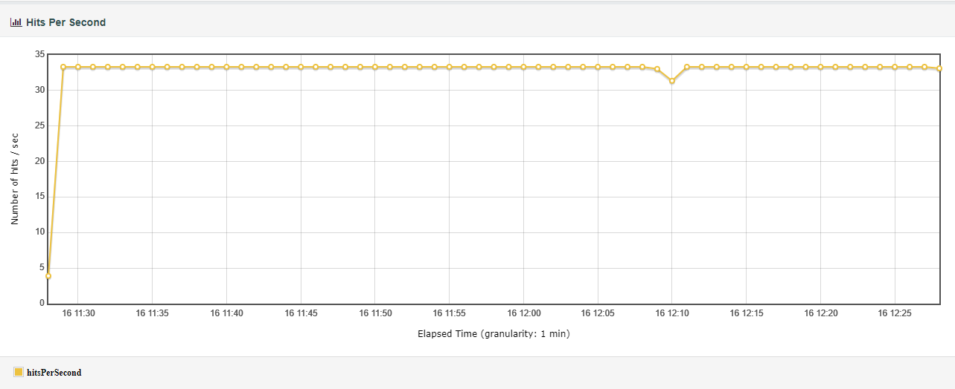

На графике выше видно, что:

• С момента достижения 30 запросов/секунду, скорость запросов оставалась стабильной на уровне около 33 запросов/секунду на протяжении всего теста.

• В середине теста наблюдался незначительный спад до 32 запросов/секунду, после чего скорость запросов вернулась к уровню 33 запросов/секунду.

• Система смогла поддерживать стабильную нагрузку на уровне около 33 запросов/секунду без значительных проблем.

Стабильный уровень запросов в течение теста свидетельствует о том, что система справлялась с заданной нагрузкой эффективно.

**Сравнение с показателями отчета по тесту Базовый профиль без применения ручки Leak:**

#### **Базовый профиль**:

• Стабильная скорость запросов: 33 запросов/секунду.

• Снижение в конце теста: После 12:05 количество запросов резко снизилось до 5 запросов/секунду.

• Общая стабильность: Система поддерживала нагрузку на уровне 33 запросов/секунду без значительных проблем.

**Вывод:** Система эффективно справлялась с нагрузкой на протяжении теста

#### 2. **Базовый профиль Leak**:

* Стабильная скорость запросов: 33 запросов/секунду.
* Незначительный спад в середине: Спад до 32 запросов/секунду, затем восстановление до 33 запросов/секунду.
* Общая стабильность: Система поддерживала нагрузку на уровне 33 запросов/секунду без значительных проблем.

Вывод: Система также эффективно справлялась с нагрузкой, демонстрируя незначительные колебания в середине теста, которые быстро нормализовались, что свидетельствует о стабильной работе даже при наличии утечки.

**График - Transaction per second**

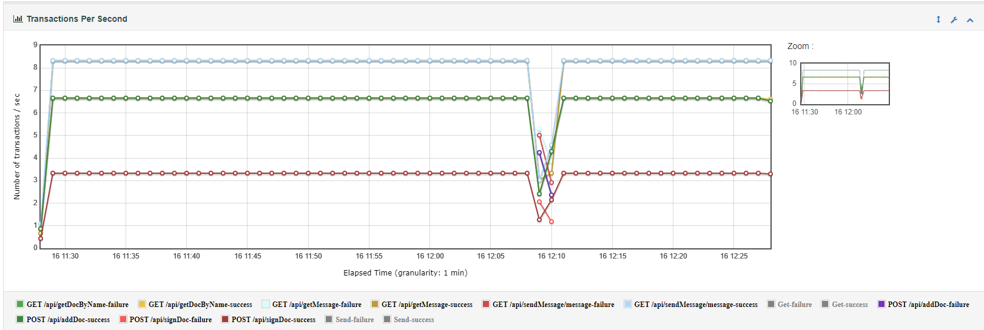

На графике выше видно, что: • На протяжении теста количество транзакций для всех операций оставалось стабильным. • Среднее количество транзакций в секунду для каждой операции:

* GET /api/getDocByName-success – около 8 транзакций в секунду.
* GET /api/getMessage-success – около 7 транзакций в секунду.
* POST /api/addDoc-success – около 9 транзакций в секунду.
* GET /api/sendMessage/message-success – около 8 транзакций в секунду.
* GET /api/getDocByName-failure – около 1 транзакций в секунду.
* POST /api/addDoc-failure – около 1 транзакций в секунду.
* GET /api/getMessage-failure – около 1 транзакций в секунду.
* POST /api/signDoc-success – около 1 транзакций в секунду.

Исходя из этих данных, можно сделать вывод, что система стабильно обрабатывала транзакции в течение теста без значительных колебаний или спадов. Пиковые значения соответствовали заявленным нагрузкам, и все показания находятся в пределах допустимых значений для базового профиля нагрузки.

**Сравнение с показателями отчета по тесту Базовый профиль без применения ручки Leak:**

#### **1.Базовый профиль**:

* GET /api/getDocByName-success: около 7 транзакций в секунду.
* GET /api/getMessage-failure: около 8 транзакций в секунду.
* GET /api/getMessage-success: около 8 транзакций в секунду.
* GET /api/sendMessage/message-success: около 8 транзакций в секунду.
* POST /api/addDoc-success: около 7 транзакций в секунду.
* POST /api/signDoc-success: около 7 транзакций в секунду.

Вывод: Система стабильно обрабатывала транзакции без значительных колебаний или спадов, соответствуя заявленным нагрузкам. Все показатели находятся в пределах допустимых значений для базового профиля нагрузки.

#### 2. **Базовый профиль Leak**:

* GET /api/getDocByName-success: около 8 транзакций в секунду.
* GET /api/getMessage-success: около 7 транзакций в секунду.
* POST /api/addDoc-success: около 9 транзакций в секунду.
* GET /api/sendMessage/message-success: около 8 транзакций в секунду.
* GET /api/getDocByName-failure: около 1 транзакций в секунду.
* POST /api/addDoc-failure: около 1 транзакций в секунду.
* GET /api/getMessage-failure: около 1 транзакций в секунду.
* POST /api/signDoc-success: около 1 транзакций в секунду.

Вывод: Система стабильно обрабатывала транзакции, однако наблюдается наличие неуспешных транзакций (около 1 транзакции в секунду) для нескольких операций. Все остальные показатели соответствуют заявленным нагрузкам и находятся в пределах допустимых значений.

.

**График - Времена отклика**

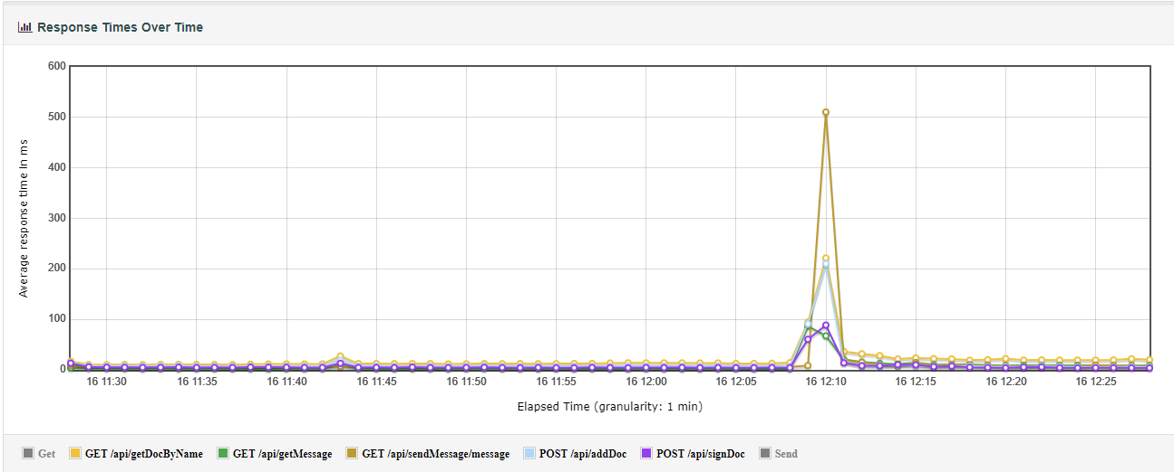

На графике выше видно, что:

• Времена отклика для различных операций стабилизировались на следующих уровнях:

* GET /api/getDocByName: стабилизировалось около 8-10 мс.
* GET /api/getMessage: стабилизировалось около 4-6 мс.
* GET /api/sendMessage: стабилизировалось около 6-8 мс.
* POST /api/addDoc: стабилизировалось около 6-8 мс.
* POST /api/signDoc: стабилизировалось около 3-4 мс. • Наблюдались незначительные колебания во времени отклика, но в целом система поддерживала стабильное время отклика в течение всего теста. • В середине теста произошло временное увеличение времени отклика до 500 мс для всех операций, но это значение быстро нормализовалось.

Исходя из этих данных, можно сделать вывод, что система стабильно обрабатывала запросы с допустимым временем отклика. Временами наблюдались пиковые значения, которые могли быть связаны с временными нагрузками, но они быстро нормализовались. В общем, времена отклика находятся в пределах допустимых значений для базового профиля нагрузки.

#### . **1.Базовый профиль**:

#### **1.Базовый профиль**:

* GET /api/getDocByName-success: около 7 транзакций в секунду.
* GET /api/getMessage-failure: около 8 транзакций в секунду.
* GET /api/getMessage-success: около 8 транзакций в секунду.
* GET /api/sendMessage/message-success: около 8 транзакций в секунду.
* POST /api/addDoc-success: около 7 транзакций в секунду.
* POST /api/signDoc-success: около 7 транзакций в секунду.

Вывод: Система стабильно обрабатывала транзакции без значительных колебаний или спадов, соответствуя заявленным нагрузкам. Все показатели находятся в пределах допустимых значений для базового профиля нагрузки.

#### 1. **Базовый профиль Leak**:

* GET /api/getDocByName-success: около 8 транзакций в секунду.
* GET /api/getMessage-success: около 7 транзакций в секунду.
* POST /api/addDoc-success: около 9 транзакций в секунду.
* GET /api/sendMessage/message-success: около 8 транзакций в секунду.
* GET /api/getDocByName-failure: около 1 транзакций в секунду.
* POST /api/addDoc-failure: около 1 транзакций в секунду.
* GET /api/getMessage-failure: около 1 транзакций в секунду.
* POST /api/signDoc-success: около 1 транзакций в секунду.

Вывод: Система стабильно обрабатывала транзакции, однако наблюдается наличие неуспешных транзакций (около 1 транзакции в секунду) для нескольких операций. Все остальные показатели соответствуют заявленным нагрузкам и находятся в пределах допустимых значений.

#### 2. **Базовый профиль Leak**:

* GET /api/getDocByName: стабилизировалось около 8-10 мс.
* GET /api/getMessage: стабилизировалось около 4-6 мс.
* GET /api/sendMessage: стабилизировалось около 6-8 мс.
* POST /api/addDoc: стабилизировалось около 6-8 мс.
* POST /api/signDoc: стабилизировалось около 3-4 мс.

Вывод: Система поддерживала стабильное время отклика для всех операций с незначительными колебаниями. В середине теста наблюдалось временное увеличение времени отклика до 500 мс для всех операций, но это значение быстро нормализовалось.

**График – Kafka: Message in per second**

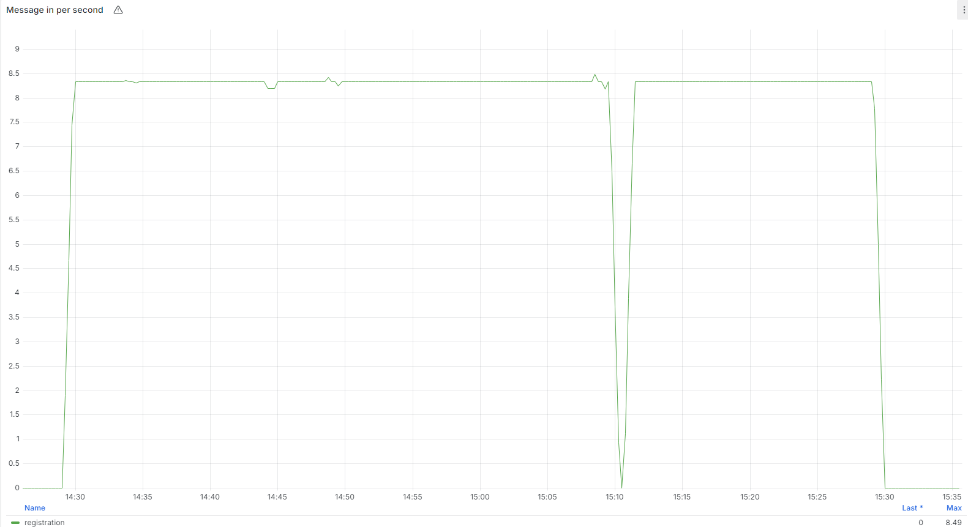

На графике выше видно, что:

• В начале теста количество сообщений в секунду для Kafka резко увеличилось до уровня около 8.49 сообщений/секунду.

• После достижения уровня 8.49 сообщений/секунду, скорость поступления сообщений оставалась стабильной на этом уровне на протяжении всего теста.

• В течение теста средняя скорость поступления сообщений составляла около 8.49 сообщений/секунду.

• В некоторых промежутках времени наблюдалось кратковременное снижение скорости до нуля, однако это быстро нормализовалось.

• Система смогла поддерживать стабильную работу с обработкой сообщений Kafka на уровне около 8.49 сообщений/секунду без значительных проблем.

Стабильный уровень поступления сообщений в течение теста свидетельствует о том, что система справлялась с заданной нагрузкой эффективно.

### **Сравнение с показателями отчета по тесту Базовый профиль без применения ручки Leak**

**1. Базовый профиль:**

* **Начало теста:** 8.89 сообщений/сек.
* **Стабильность:** 8.89 сообщений/сек.
* **Средняя скорость:** 8.89 сообщений/сек.
* **Проблемы:** нет.

**Вывод:** Система справлялась с заданной нагрузкой эффективно.

**2. Базовый профиль Leak:**

* **Начало теста:** 8.49 сообщений/сек.
* **Стабильность:** 8.49 сообщений/сек.
* **Средняя скорость:** 8.49 сообщений/сек.
* **Проблемы:** кратковременные снижения до нуля, быстро нормализовались.

**Вывод:** Система справлялась с заданной нагрузкой эффективно, несмотря на кратковременные снижения скорости.

**График –PostgresSQL**

* 1. **Average CPU Usage**

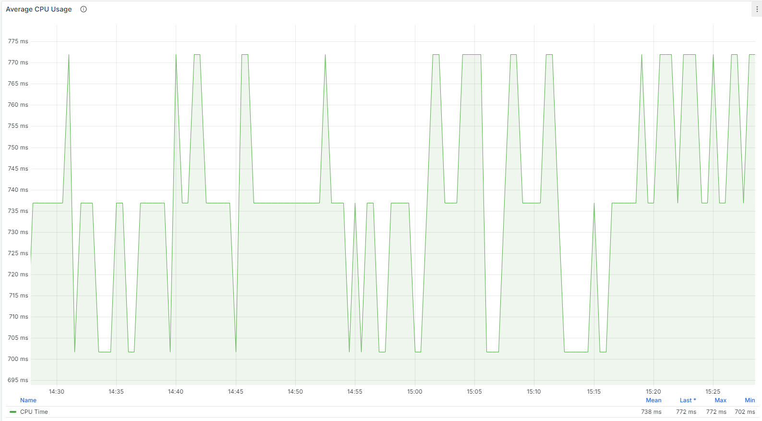

На графике выше видно, что:

• В начале теста среднее использование CPU для PostgreSQL составляло около 735 мс.

• На протяжении теста наблюдаются регулярные колебания использования CPU, с периодическими пиками до 772 мс.

• В периоды между пиками использование CPU возвращалось к значениям около 735 мс.

• Минимальное использование CPU составляло около 702 мс.

• Среднее использование CPU в течение теста составляло около 738 мс.

Система смогла поддерживать стабильное использование CPU на уровне около 735 мс с периодическими пиками до 772 мс без значительных проблем. Колебания использования CPU могут быть связаны с выполнением интенсивных операций в базе данных, что является нормальным поведением для PostgreSQL при выполнении сложных запросов.

### **Сравнение с показателями отчета по тесту Базовый профиль без применения ручки Leak**

**1. Базовый профиль:**

* Начало теста: 740 мс.
* Колебания: 800-840 мс.
* Пики: до 877 мс.
* Минимум: 737 мс.
* Среднее: 827 мс.

Вывод: Система стабильно использовала CPU, с периодическими пиками до 877 мс.

**2. Базовый профиль Leak:**

* Начало теста: 735 мс.
* Колебания: 735 мс.
* Пики: до 772 мс.
* Минимум: 702 мс.
* Среднее: 738 мс.

Вывод: Система стабильно использовала CPU, с периодическими пиками до 772 мс.

**2. Lock tables**

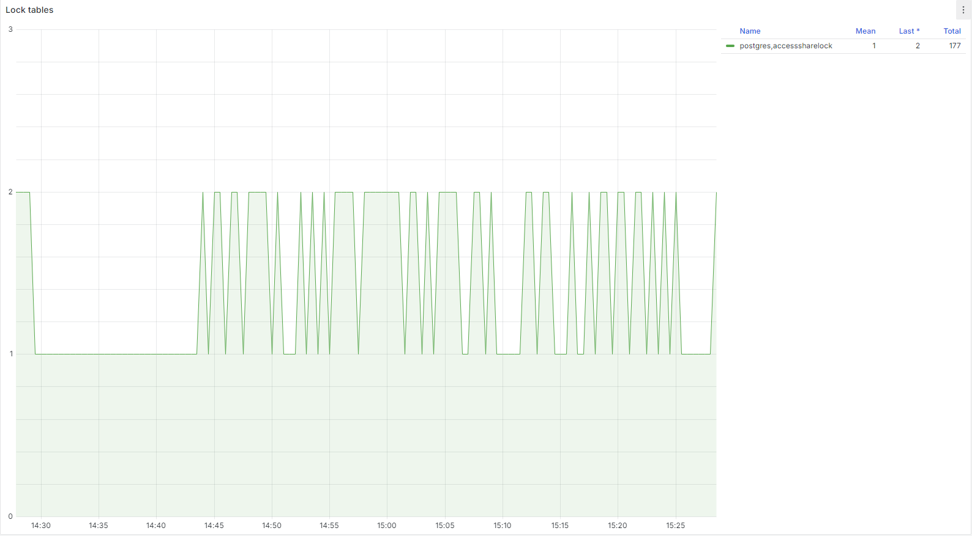

На графике выше видно, что:

• В начале теста количество заблокированных таблиц было около 2.

• В течение теста наблюдаются регулярные колебания количества заблокированных таблиц, с периодическими пиками до 2.

• На протяжении всего теста количество заблокированных таблиц оставалось стабильным, колеблясь между 1 и 2.

• Среднее количество заблокированных таблиц составляло 1 для accesssharelock.

Система стабильно обрабатывала запросы с допустимым количеством заблокированных таблиц. Колебания в количестве заблокированных таблиц могут быть связаны с выполнением интенсивных операций в базе данных, что является нормальным поведением для PostgreSQL при выполнении сложных запросов.

### **Сравнение с показателями отчета по тесту Базовый профиль без применения ручки Leak**

**1. Базовый профиль:**

* Начало теста: 10-20 блокировок.
* Колебания: регулярные, с пиками до 38 блокировок.
* Периоды между пиками: 10-20 блокировок.
* Среднее accesssharelock: 16 блокировок.
* Среднее rowexclusivelock: 4 блокировки.

Вывод: Система стабильно поддерживала количество блокировок на уровне 10-20 с пиками до 38 блокировок.

**2. Базовый профиль Leak:**

* Начало теста: 2 блокировки.
* Колебания: регулярные, с пиками до 2 блокировок.
* Периоды между пиками: 1-2 блокировки.
* Среднее accesssharelock: 1 блокировка.

Вывод: Система стабильно обрабатывала запросы с минимальным количеством заблокированных таблиц, колеблясь между 1 и 2 блокировками

.

**График - Errors**

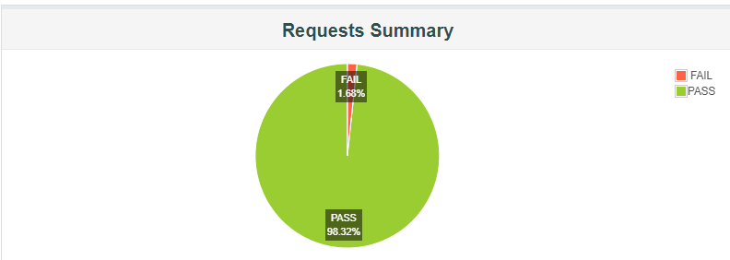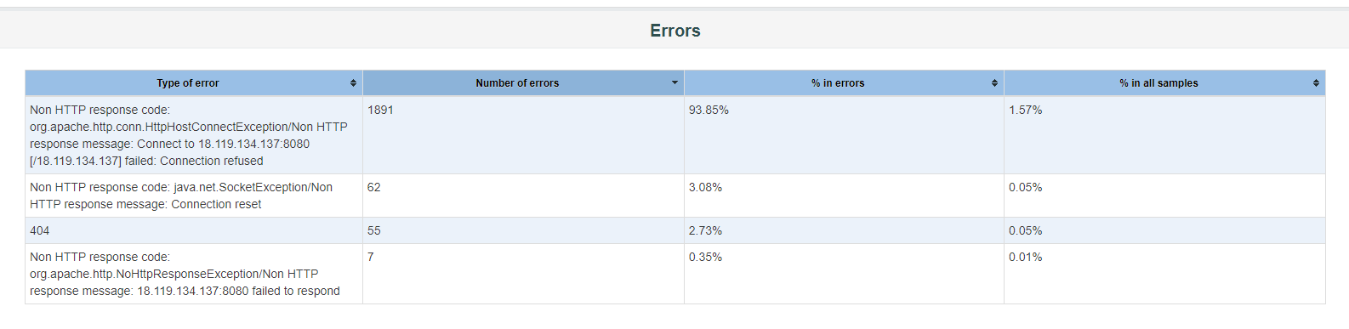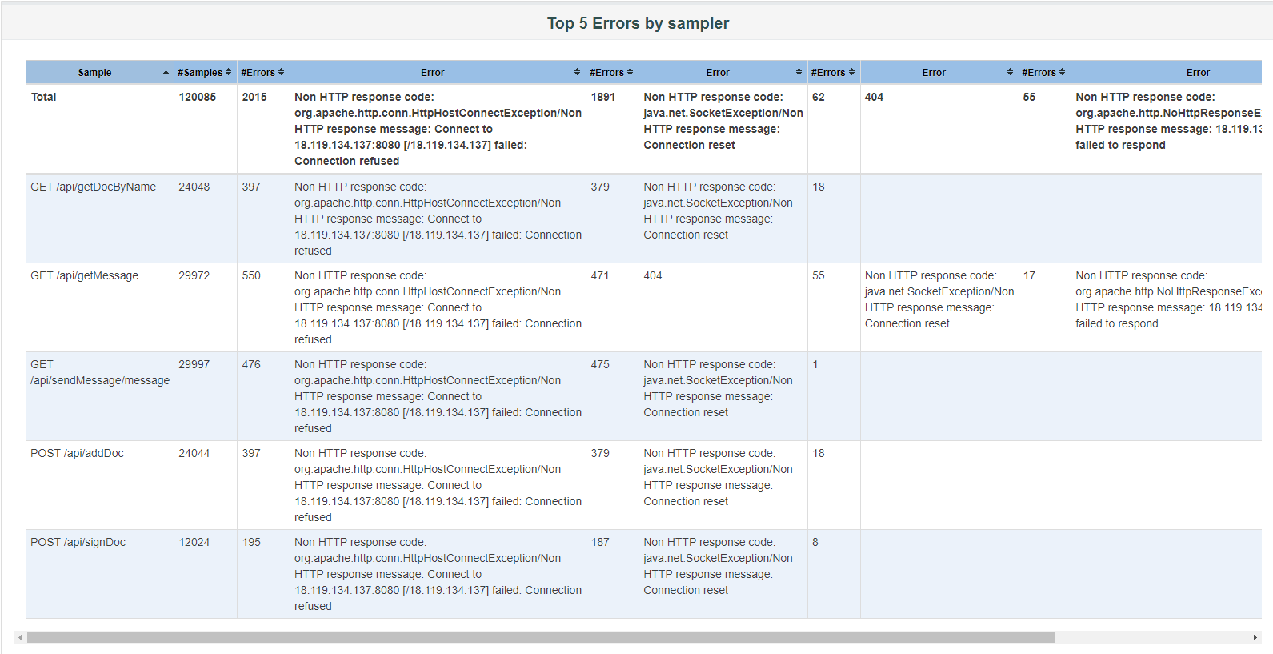

На графике выше видно, что:

* В ходе тестирования общее количество запросов, завершившихся с ошибкой, составило 1.68%.
* Успешных запросов было 98.32%, что свидетельствует о высокой надежности системы.
* Все ошибки (100%) GET /api/getDocByName, GET /api/getMessage, GET /api/sendMessage/message, POST /api/addDoc и POST /api/signDoc были связаны с несколькими кодами ошибок, включая Non HTTP response code и Connection refused, что указывает на недоступные ресурсы или неправильные URL.

Система смогла поддерживать высокий уровень успешных запросов (98.32%), что свидетельствует о ее стабильной работе. Основные ошибки были вызваны проблемами с подключением и недоступностью ресурсов, для их устранения рекомендуется проверить корректность всех URL и доступность всех необходимых ресурсов.

### **Сравнение с показателями отчета по тесту Базовый профиль без применения ручки Leak**

**1. Базовый профиль:**

**. Базовый профиль:**

* Общее количество запросов с ошибкой: 0.02%.
* Успешные запросы: 99.98%.
* Тип ошибок: все ошибки (100%) GET /api/getMessage с кодом 404.
* Общее количество ошибок 404: 19.

Вывод: Система показала высокую надежность с 99.98% успешных запросов. Ошибки 404 связаны с недоступными ресурсами или неправильными URL.

**2. Базовый профиль Leak:**

* Общее количество запросов с ошибкой: 1.68%.
* Успешные запросы: 98.32%.
* Тип ошибок: ошибки GET /api/getDocByName, GET /api/getMessage, GET /api/sendMessage/message, POST /api/addDoc, POST /api/signDoc с кодами Non HTTP response code и Connection refused.
* Причины ошибок: недоступные ресурсы или неправильные URL.

Вывод: Система показала высокую надежность с 98.32% успешных запросов. Основные ошибки были вызваны проблемами с подключением и недоступностью ресурсов.